Materialblatt 449
Stichworte:
Atheismus
Feuerbach, L.
Religionskritik
  - Einführung in die Philosophie. Ludwig Feierbach
  - Gott als Projektion
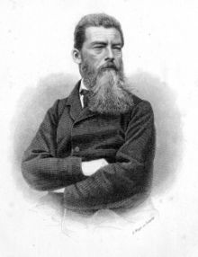

Ludwig Feuerbach: Das Wesen des Christentums (Auszüge)

Das Wesen des Christentums, Einleitung, 2. Kapitel (Das Wesen der Religion im Allgemeinen)
Die Religion, wenigstens die christliche, ist das Verhalten des Menschen zu sich selbst, oder richtiger: zu seinem Wesen, aber das Verhalten zu seinem Wesen als zu einem anderen Wesen. Das göttliche Wesen ist nichts anderes als das menschliche Wesen, oder besser: das Wesen des Menschen, abgesondert von den Schranken des individuellen, d.h. wirklichen, leiblichen Menschen, vergegenständlicht, d.h. angeschaut und verehrt als ein anderes, von ihm unterschiedenes, eigenes Wesen – alle Bestimmungen des göttlichen Wesens sind daher Bestimmungen des menschlichen Wesens.

Das Wesen des Christentums, 1. Teil (Das wahre, d.i. anthropologische Wesen der Religion), 3. Kapitel (Gott als Wesen des Verstandes)
Die Religion ist die Entzweiung des Menschen mit sich selbst: er setzt sich Gott als ein ihm entgegengesetztes Wesen gegenüber. Gott ist nicht, was der Mensch ist – der Mensch nicht, – was Gott ist. Gott ist das unendliche, der Mensch das endliche Wesen; Gott vollkommen, der Mensch unvollkommen; Gott ewig, der Mensch zeitlich; Gott allmächtig, der Mensch ohnmächtig; Gott heilig, der Mensch sündhaft. Gott und Mensch sind Extreme: Gott das schlechthin Positive, der Inbegriff aller Realitäten, der Mensch das schlechtweg Negative, der Inbegriff aller Nichtigkeiten.
Aber der Mensch vergegenständlicht in der Religion sein eignes geheimes Wesen. Es muß also nachgewiesen werden, daß dieser Gegensatz, dieser Zwiespalt von Gott und Mensch, womit die Religion anhebt, ein Zwiespalt des Menschen mit seinem eignen Wesen ist. [...]
Wir haben bewiesen, dass der Inhalt und Gegenstand der Religion ein durchaus menschlicher ist, bewiesen, dass das Geheimnis der Theologie die Anthropologie, des göttlichen Wesens das menschliche Wesen ist. Aber die Religion hat nicht das Bewußtsein von der Menschlichkeit ihres Inhalts; sie setzt sich vielmehr dem Menschlichen entgegen, oder wenigstens sie gesteht nicht ein, dass ihr Inhalt ein menschlicher ist. Der notwendige Wendepunkt der Geschichte ist daher dieses offene Bekenntnis und Eingeständnis, dass das Bewußtsein Gottes nichts anderes ist als das Bewußtsein der Gattung, dass der Mensch sich nur über die Schranken seiner Individualität oder Persönlichkeit erheben kann und soll, aber nicht über die Gesetze, die Wesensbestimmung seiner Gattung, dass der Mensch kein anderes Wesen als absolutes, als göttliches Wesen denken, ahnen, vorstellen, fühlen, glauben, wollen, lieben und verehren kann als das menschliche Wesen.

Das Wesen des Christentums, 2. Teil (Das unwahre, d.i. theologische Wesen der Religion), 28. Kapitel (Schlußanwendung)
Unser Verhältnis zur Religion ist daher kein nur verneinendes, sondern ein kritisches; wir scheiden nur das Wahre vom Falschen - obgleich allerdings die von der Falschheit ausgeschiedene Wahrheit immer eine neue, von der alten wesentlich unterschiedene Wahrheit ist. Die Religion ist das erste Selbstbewußtsein des Menschen. Heilig sind die Religionen, eben weil sie die Überlieferungen des ersten Bewußtseins sind. Aber was der Religion das Erste ist, Gott, das ist, wie bewiesen, an sich, der Wahrheit nach nur das Zweite, denn er ist nur das sich gegenständliche Wesen des Menschen, und was ihr das Zweite ist, der Mensch, das muss daher als das Erste gesetzt und ausgesprochen werden. Die Liebe zum Menschen darf keine abgeleitete sein; sie muss zur ursprünglichen werden. Dann allein wird die Liebe eine wahre, heilige, zuverlässige Macht. Ist das Wesen des Menschen das höchste Wesen des Menschen, so muss auch praktisch das höchste und erste Gesetz die Liebe des Menschen zum Menschen sein. Homo homini deus est - dies ist der oberste praktische Grundsatz - dies ist der Wendepunkt der Weltgeschichte.

Psalm 23: Der gute Hirt – Ein Psalm Davids
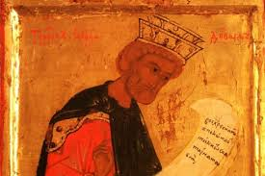Der Herr ist mein Hirte, /
nichts wird mir fehlen.
Er lässt mich lagern auf grünen Auen /
und führt mich zum Ruheplatz am Wasser.
Er stillt mein Verlangen; /
er leitet mich auf rechten Pfaden, treu seinem Namen.
Muss ich auch wandern in finsterer Schlucht, /
ich fürchte kein Unheil; denn du bist bei mir, / dein Stock und dein Stab geben mir Zuversicht.
Du deckst mir den Tisch /
vor den Augen meiner Feinde. Du salbst mein Haupt mit Öl, / du füllst mir reichlich den Becher.
Lauter Güte und Huld werden mir folgen mein Leben lang /
und im Haus des Herrn darf ich wohnen für lange Zeit.
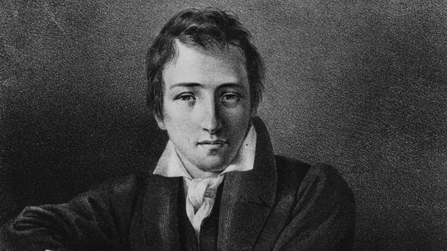

Heinrich Heine: Ich glaub nicht an den Himmel

Ich glaub nicht an den Himmel
Wovon das Pfäfflein spricht.
Ich glaub nur an dein Auge,
das ist mein Himmelslicht

Ich glaub nicht an den Herrgott,
wovon das Pfäfflein spricht.
Ich glaub nur an dein Herze,
‚nen andern Gott habe ich nicht.
Den Leib möchte ich noch haben,
den Leib so zart und jung.
Die Seele könnt ihr begraben,
hab’ selber Seele genug.

Ich will meine Seele zerschneiden
Und hauchen dir die Hälfte ein
Und will dich umschlingen
Wir müssen ganz Leib und Seele sein

Literatur:
- L. Feuerbach, Das Wesen des Christentums, in: Werner Schuffenhauer (Hg.): Ludwig Feuerbach, Gesammelte Werke, Bd. 5, Berlin 1973.
Aufgaben:
- Kläre in kurzen Sätzen, wie Feuerbach die Wörter ‚Religion’, ‚göttliches Wesen’ und ‚Entzweiung’ verwendet (versteht) und welche moralischen Konsequenzen er daraus zieht. [Reproduktion]
- Schreibe den Psalm 23 so um, dass er Feuerbachs Ansicht vom Wesen des Christentums bzw., Gottes entspricht. [Transfer]
- Zeige, inwiefern sich die Texte Feuerbachs und Heines ähneln oder nicht ähneln. [Transfer]
- Äußere in einem kleinen Essay deine Zustimmung und/oder Ablehnung der Äußerungen Feuerbachs. [Denken/Reflexion]

